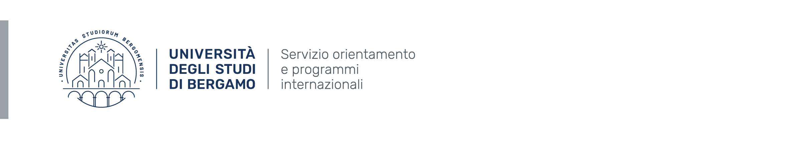

Libretto di tirocinio per studente-lavoratore

Dipartimento di Lettere, Filosofia, Comunicazione

Specificare il Corso di Laurea:

Lettere

- Culture Moderne Comparate

Curriculum:
…………………………………………………………………………………..

Dati del Tirocinante Matricola n° …………….
Cognome …………………….…… Nome ……………………….……

DOCUMENTO DI REGISTRAZIONE DEL TIROCINIO

Dipartimento di Lettere, Filosofia, Comunicazione

Si dichiara che il/la Tirocinante .............…..............…....……......…………, nato/a ,

il , matricola..................... , iscritto al Corso di Laurea in:

- Lettere
- Culture Moderne Comparate

ha svolto regolarmente l’esperienza lavorativa riconosciuta dal Consiglio di Corso di Studi.
Si riconoscono pertanto i........CFU previsti dal piano di studi.

Docente referente ......................................……………………..

Firma del Docente referente ....................………………………

Del
Il Responsabile del Servizio Dott.ssa Elena Gotti
Prot. n.
Spazio riservato all’ufficio

L’ufficio Orientamento, Stage & Placement certifica la regolarità del percorso formativo di tirocinio e l’avvenuta consegna all’Ufficio della documentazione prevista dal Regolamento di Ateneo per i tirocini e dal Vademecum del relativo Corso di Studi.

Il presente documento viene rilasciato per gli usi consentiti dalla legge

